
令和8年度 第7号
大阪府東京事務所 メールマガジン

大阪府東京事務所メールマガジン読者の皆さま
大阪の魅力は、昼だけではありません。大阪では、昼間とは異なる表情を楽しめる魅力的な夜のコンテンツが充実しています。今号では、水の都・大阪ならではのナイトクルーズ「OSAKA NIGHTSTREAM」（オオサカ ナイトストリーム）と、冬の御堂筋を華やかに彩る「御堂筋イルミネーション2026」をご紹介します。
大阪の新たな魅力を発見するきっかけとして、ぜひご覧ください。

- ★大阪・夜の新定番「OSAKA NIGHTSTREAM」
【２】★冬の大阪を彩る光の祭典「御堂筋イルミネーション2026」開催！
【３】★大阪の魅力をもっと多くの皆さまへ

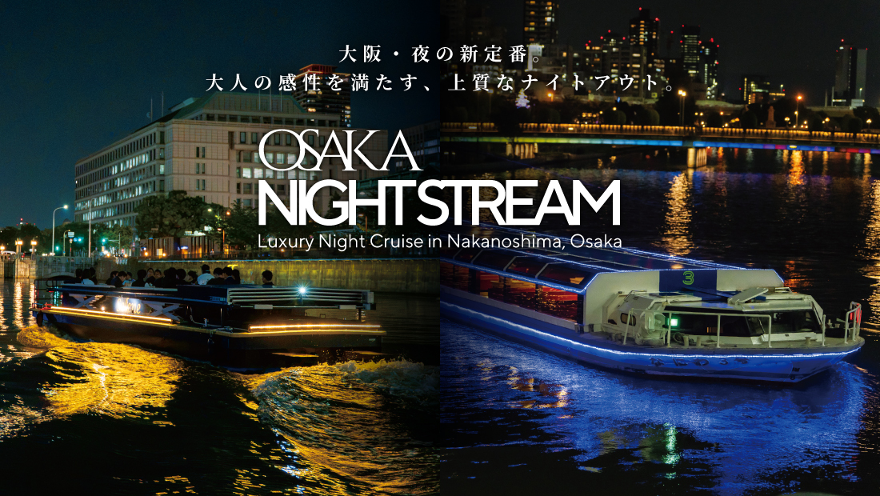
【１】★大阪・夜の新定番「OSAKA NIGHTSTREAM」

大阪は「水の都」と呼ばれ、古くから川や運河とともに発展してきました。そんな大阪の魅力を水上から体感できるナイトクルーズ「OSAKA NIGHTSTREAM」（オオサカ ナイトストリーム）が運航されています。
「OSAKA NIGHTSTREAM」では、船上から歴史ある建築物と高層ビル群が織りなす「水都大阪」の夜景をゆったりと眺めながら、大阪ならではの水辺空間を満喫できます。
また、コースによっては、ガストロノミー体験やスイーツ・ドリンクを楽しめるプランも用意されており、観光はもちろん、大阪出張や旅行の際の特別な夜にもおすすめです。
■船上から楽しむ“大阪の夜”～知られざる夜景スポットへ
中之島エリアには、大阪市中央公会堂や日本銀行大阪支店などの歴史的建築物と、超高層ビル群が共存する大阪らしい景観が広がっています。夜になると、それぞれの建物や橋梁が美しくライトアップされ、水面に映り込む幻想的な風景を楽しむことができます。

何度も大阪を訪れたことがある方にも、新たな大阪の魅力を発見していただけるコンテンツです。ぜひ、水都大阪ならではのナイトクルーズで、昼間とはひと味違う大阪をお楽しみください。

【「OSAKA NIGHTSTREAM」概要】
・運航期間：令和8年10月3日（土）～ ※終了日はコースによって異なります。
・コース内容：
（EASTコース）
中之島の東側を運航する「EASTコース」は、大阪城公園船着場（城まち港）を出発後、途中で八軒家浜船着場に寄港し、淀屋橋港に到着するルートのほか、食事と組み合わせたプランとして、淀屋橋港や八軒家浜船着場を発着する周遊ルートも運航しています。
また、建造物等の解説や地域ならではの食や食文化を楽しむガストロノミー体験ができるプランのほか、ナイトクルーズと下船後のフレンチディナーをセットで楽しむことができるプランなど、全部で3つのプランがあります。いずれのプランにおいても、至近の距離でOSAKAリバーファンタジーを鑑賞することができます。
（WESTコース）
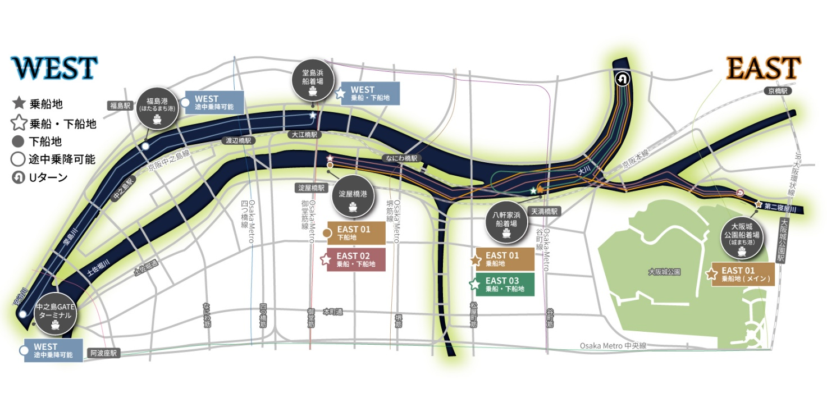
中之島の西側を運航する「WESTコース」は、堂島浜船着場を出発し、途中で福島港（ほたるまち港）及び中之島GATEターミナルに寄港し、堂島浜船着場に到着する周回ルートで運航しています。WESTコースでは、中之島の建築をアート・デザインの視点で解説したガイドを聞きながら、オリジナルのスイーツなどを楽しむことができます。
（詳細はこちら）
▶「OSAKA NIGHTSTREAM」公式Webサイト
https://osaka-nightstream.jp/
▶「水都大阪」公式Webサイト
https://www.suito-osaka.jp/info/news/5596/
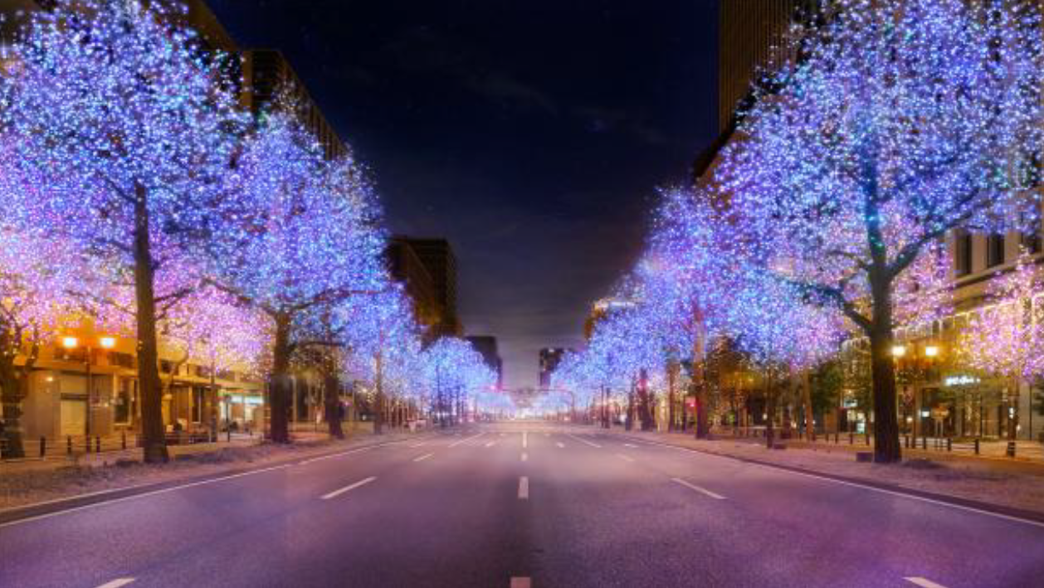
【２】★冬の大阪を彩る光の祭典「御堂筋イルミネーション2026」開催！

大阪の冬の風物詩である御堂筋イルミネーションが、11月3日（火）より開催されます。今年のイルミネーションは、大阪・関西万博のレガシーを取り入れるとともに、御堂筋誕生90周年という節目に合わせ、これまでとは一味違う新たな演出が展開される予定です。

■90周年を迎える御堂筋が新たな光のステージに
阪神前交差点（大阪駅・梅田駅周辺）から難波西口交差点（なんば駅周辺）までの約4kmにわたる御堂筋を舞台に、大阪の歴史・変化・未来のエネルギーを光で表現します。

▼エリアごとのメインカラーとコンセプト
・北エリア（キャンドル）「復興とモダン大阪の幕開け」
・船場エリア１（シャンパンゴールド）「高度成長と都市機能の躍進」
・船場エリア２（ミックス）「バブルの熱狂とファッショナブルな街の開花」
・南エリア１（水都ブルーミックス）「多様なカルチャーの発信と都市の洗練」
・南エリア２（ホワイト×5色ミックス）「世界とつながる国際都市への昇華」

連なるイルミネーションの光が人と街、そして記憶をつなぎ、新たな賑わいと交流を生み出し、大阪の冬を華やかに彩るとともに、エリアごとに異なる光の演出と御堂筋の散策をお楽しみいただけます。

■万博レガシーを未来へつなぐ、光の演出
大阪・関西万博を契機に世界から注目を集める大阪。御堂筋イルミネーションでは、万博で生まれた賑わいや交流を未来につなげる取り組みとして、大阪らしい都市景観と光の演出を融合させた新たな都市体験を創出します。

ショッピングやグルメ、観光とあわせて、大阪の冬ならではの夜の散策を楽しんでみてはいかがでしょうか。

【「御堂筋イルミネーション2026」概要】
・開催期間：令和8年11月3日（火・祝）～12月31日（木）
・点灯時間：17時頃から25時まで
・開催場所：御堂筋（阪神前交差点～難波西口交差点）

（詳細はこちら）
▶ 大阪・光の饗宴2026 公式サイト
https://www.hikari-kyoen.com/

【３】★大阪の魅力をもっと多くの皆さまへ
大阪府東京事務所メールマガジンでは、大阪の観光情報やイベント情報、食や文化、ものづくりなどの魅力を定期的にお届けしています。
身近に大阪に興味をお持ちの方や、観光・ビジネス・地域振興に関心のある同僚、ご友人がおられましたら、ぜひ本メールマガジンをご紹介ください。
より多くの皆さまに大阪の魅力をお届けできるよう、ご協力をお願いいたします。
▼メールマガジン配信登録のお申込みはこちら▼
大阪府東京事務所： tokyojimusho@sbox.pref.osaka.lg.jp
件名を「メールマガジン配信希望」とし、お名前と所属団体名をご記載のうえ、お申し込みください。

【発行元】
大阪府東京事務所：tokyojimusho@sbox.pref.osaka.lg.jp
〒102-0093 東京都千代田区平河町2丁目6-3 都道府県会館７F
TEL：03-5212-9118 FAX：03-5212-9119

